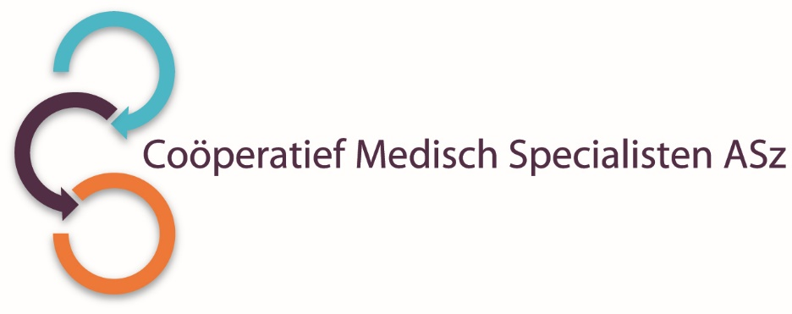

Het Albert Schweitzer ziekenhuis is een STZ geaccrediteerd topklinisch opleidingsziekenhuis dat zorg biedt met hoofd, hart en ziel. Het hoofd staat voor kennis, kunde en ervaring: ons hart gaat uit naar de mens achter de patiënt en zijn of haar naasten en uit onze ziel komen betrokkenheid en passie.

Onze 250 medisch specialisten en circa 4000 betrokken medewerkers werken in klinieken in Dordrecht, Zwijndrecht en Sliedrecht.

De vakgroep **Radiologie** is i.v.m. uitbreiding per direct op zoek naar een

**RADIOLOOG**  
voor 0,8 – 1,0 FTE

**Wat zijn uw kwaliteiten?**

* U bent een jonge klare radioloog of bijna klaar met de opleiding tot radioloog.
* Uw aandachtsgebied is neuroradiologie en zo mogelijk ook cardio-thoracale of abdominale radiologie. Andere aandachtsgebieden zijn bespreekbaar.
* Interesse in management, opleiding en/of wetenschap wordt van u verlangd.

**Wat bieden wij?**

* Een goed functionerende vakgroep in een prettige werkomgeving op een goed geoutilleerde afdeling.
* Inspirerende dynamiek met arts-assistenten in opleiding, fellows en gemotiveerde radiologielaboranten.
* Wij hebben allen onze specifieke aandachtsgebieden en zijn daarnaast breed inzetbaar op de werkvloer.
* Ieder lid van de vakgroep is mede-eigenaar van een goed lopend Huisarts Diagnostisch Centrum in de regio samen met Poli Direct B.V.
* Dordrecht is als oudste stad van Nederland een plezierige stad om in te wonen, maar is ook goed aan te reizen vanuit naburige steden zoals Rotterdam en Breda.
* FTE percentage en verdeling van de aandachtsgebieden zijn in onderling overleg af te stemmen.
* Goodwill wordt verrekend middels een inverdienregeling gedurende 3 jaar.
* U komt gedurende de proeftijd van 1 jaar als Chef de Clinique in loondienst van het MSB. Tijdens het eerste jaar functioneert u als volwaardig lid van de vakgroep. Bij gebleken geschiktheid treedt u na de proeftijd toe tot het MSB. Dan zal de proeftijd gelden als eerste van de 3 jaren van de inverdienregeling.

**Hoe ziet de vakgroep eruit?**

De vakgroep radiologie van het Albert Schweitzer ziekenhuis bestaat uit 15 radiologen: dr. J. Bakker, B.P.M. ter Braak, E.M.J. Brouwers-Kuyper, I.M. Bruijnzeel-Koster, W. Dinkelaar, dr. O.E.H. Elgersma, J.P. Heblij, dr. B.M.F. Hendriks, T.R. Hendriksz, dr. N. Katier, Y. Karamermer, dr. M.C.J.M. Kock, C.O. Martins Jarnalo, dr. M.E. Menting, R.K. Storm en P.H.M. van der Valk. Er is een goede samenwerking met de collega’s van de vakgroep nucleaire geneeskunde: dr. W.A.M. Broos, dr. S.H. Ho-Han, dr. E.A. Usmanij.

De radiologie wordt op onze afdeling in vrijwel alle facetten en volgens de meest recente richtlijnen op een zo hoog mogelijk niveau uitgevoerd. De afdeling beschikt hiertoe over state-of-the-art apparatuur waaronder 3 CT-scanners, waarvan twee dual source, 3 MRI-scanners, waarvan één 3 Tesla. Er zijn 2 moderne interventiekamers op het OK-complex, waarvan 1 hybride. De samenwerking met de neurologen is goed, ook op het gebied van research in het kader van langlopend onderzoek naar MS. Wij bieden de gehele behandeling rondom stroke-zorg aan met onder andere de EVT (endovasculaire therapie) behandeling die door onze interventieradiologen wordt gedaan. De vakgroep heeft de opleidingserkenning, inclusief common trunk opleiding nucleaire geneeskunde. De opleiding is gelieerd aan OOR-regio Zuid-West Nederland. Daarnaast worden er 3 door de NVvR geaccrediteerde fellowships aangeboden (abdominale-, interventie- en mammaradiologie). Op dit moment zijn er 13 AIOS.

We zijn benieuwd op welke wijze u onze vakgroep kunt aanvullen en verbeteren.

**Wilt u meer informatie?**

Voor nadere inlichtingen kunt u contact opnemen met Albert ter Braak, telefoonnummer 078-654 24 84 of e-mail [b.ter.braak@asz.nl](mailto:b.ter.braak@asz.nl) (**let op**: alleen voor informatie; solliciteren gaat via onderstaande link)

Informatie over het Albert Schweitzer ziekenhuis en onze overige vacatures vindt u op: [www.asz.nl](http://www.asz.nl).

## Hoe kunt u solliciteren?

Bent u geïnteresseerd in deze functie, dan kunt u uw sollicitatie tot en met **18 maart 2025** indienen door het sollicitatieformulier in te vullen via deze link:

[Radioloog | Werken bij het Albert Schweitzer (asz.nl)](https://www.asz.nl/werk-opleiding/vacatures/2782/)

Een assessment maakt deel uit van de procedure.

Als u bij het Albert Schweitzer ziekenhuis komt werken vragen wij u een Verklaring Omtrent het Gedrag (VOG) te overleggen.

***Acquisitie naar aanleiding van deze advertentie wordt niet op prijs gesteld.***